TRUSTED STUDENT HOUSING
TSH
CAHIER DES CHARGES
Application web de logement étudiant, colocation, meubles et déménagement
Architecture microservices (8 services) — Modèle communautaire unifié
13 novembre 2026
Sommaire
1. Présentation du projet
2. Problématique et solutions
3. Objectifs
4. Acteurs et rôles
5. Découpage en microservices
6. Architecture globale
7. Diagramme de classes
8. Exigences fonctionnelles par microservice
9. Exigences non fonctionnelles
10. Contrats d'API principaux
11. Stack technique
1. Présentation du projet
Plateforme centralisée facilitant la recherche de logements étudiants, la colocation, l'achat/vente de meubles d'occasion et la mise en relation avec des transporteurs.
Élément | Détail
Nom | Trusted Student Housing (TSH)
Domaine | Logement étudiant, colocation, marketplace de meubles, déménagement
Zone géographique | Tunisie (couverture nationale)
Type d'application | Web responsive en architecture microservices autonomes
Modèle d'accès | Communautaire unifié (un compte unique accède à tous les modules)
Langue | Français / Anglais
Devise | Dinar tunisien (DT / TND)
2. Problématique et solutions
2.1 Problèmes identifiés
- Annonces non fiables : Logements obsolètes, déjà loués, surévalués ou profils non identifiés.
- Colocation au hasard : Difficulté de trouver des colocataires compatibles en budget et mode de vie.
- Accords verbaux : Absence de formalisme, aucun contrat écrit ni reçu de loyer exploitable.
- Échanges dispersés : Discussions téléphoniques informelles sans historique ni traçabilité.
- Installation complexe : Difficulté de meubler un logement à bas coût et de trouver un déménageur fiable.
2.2 Solutions apportées par TSH
- Numéro vérifié (OTP SMS) : Un numéro unique vérifié par compte pour bannir les faux profils.
- Matching intelligent : Algorithme de compatibilité selon budget, école et préférences.
- Formalisation documentaire : Génération automatique de contrats et reçus de paiement en PDF.
- Messagerie & Notifications : Chat temps réel (WebSocket) et notifications d'événements (Kafka).
- Modules complémentaires : Marketplace de meubles entre étudiants et recherche de transporteurs avec devis.
3. Objectifs
Objectifs métier du projet avec association directe des objectifs Data Science correspondants.
Objectif métier | Contribution attendue | Objectif Data Science
Renforcer la confiance | Authentification par OTP SMS unique et traçabilité des comptes.
Faciliter l'accès au logement | Recherche multicritère, annonces complètes et photos certifiées. | Estimation de loyer : fourchette de prix indicative selon la zone et le type de bien.
Faciliter la colocation | Mise en relation d'étudiants et gestion des demandes. | Matching de colocation : score de compatibilité selon budget, établissement et préférences.
Sécuriser le parcours locatif | Génération de contrats PDF, suivi des paiements en ligne et reçus téléchargeables.
Centraliser les échanges | Messagerie temps réel interne et alertes sur événements applicatifs.
Équiper le logement | Marketplace de meubles d'occasion (achat, vente, don, échange).
Simplifier le déménagement | Mise en relation avec des transporteurs, comparaison de devis et réservation.
4. Acteurs et rôles
Modèle communautaire unifié : tout utilisateur inscrit dispose de l'ensemble des droits métiers.
Rôle Keycloak | Acteur | Responsabilités
ROLE_USER | Utilisateur unique | Accès à tous les modules : publier ou chercher un logement, chercher un colocataire, vendre/acheter des meubles, proposer ou réserver un transport, chatter et payer.
ROLE_ADMIN | Administrateur | Supervision globale de la plateforme, modération des annonces (logements et meubles), traitement des réclamations et blocage des comptes frauduleux.
5. Découpage en microservices
Architecture en huit microservices autonomes avec base de données isolée (Database-per-Service).
N° | Microservice | Responsabilités principales | Base logique
1 | MS-Utilisateurs & OTP | Gestion des comptes, vérification OTP SMS, rôles et intégration Keycloak. | tsh_users
2 | MS-Logements | CRUD annonces logements, recherche multicritère, favoris et photos. | tsh_logements
3 | MS-Colocation & Matching | Annonces de colocation, demandes de contact et matching de profils. | tsh_coloc
4 | MS-Contrats & Paiements | Génération des contrats PDF, paiements en ligne et reçus. | tsh_contrats
5 | MS-Communication | Messagerie temps réel WebSocket et notifications Kafka. | tsh_communication
6 | MS-Avis & Réclamations | Dépôt d'avis, notes étoilées et traitement des réclamations. | tsh_avis
7 | MS-Furniture Marketplace | Annonces meubles (vente/don/échange), recherche, photos et réservations. | tsh_furniture
8 | MS-Moving & Transport | Profils transporteurs, demandes de déménagement, devis et réservations. | tsh_moving
6. Architecture globale
6.1 Architecture logique

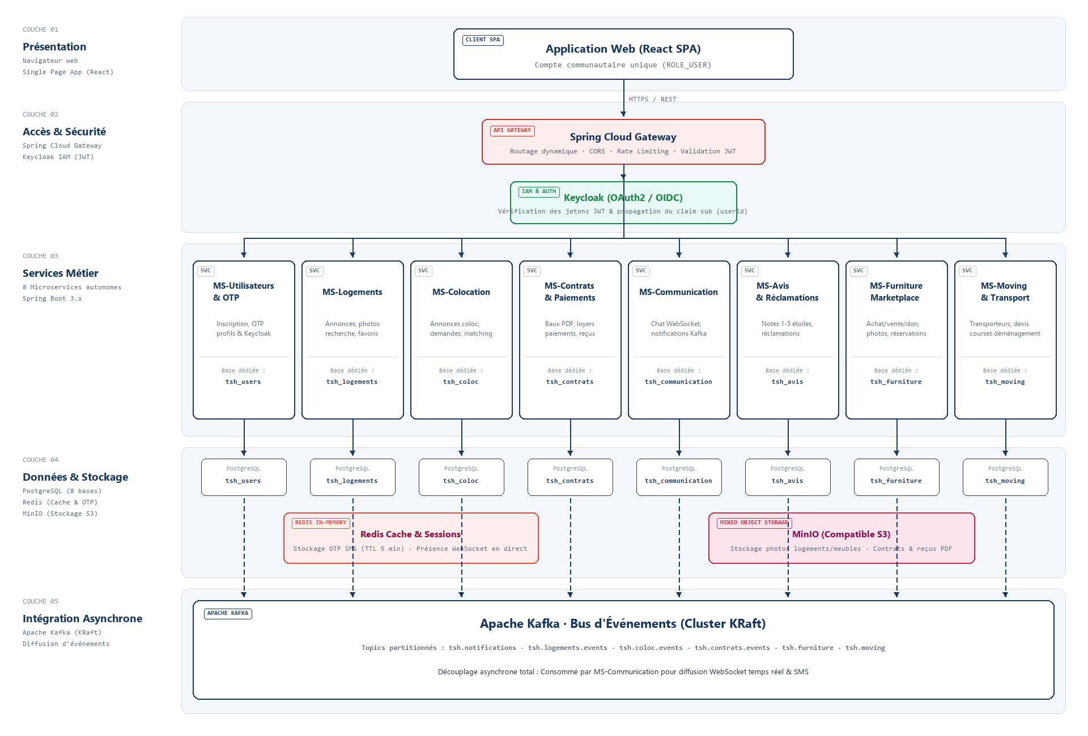
6.2 Architecture physique et déploiement

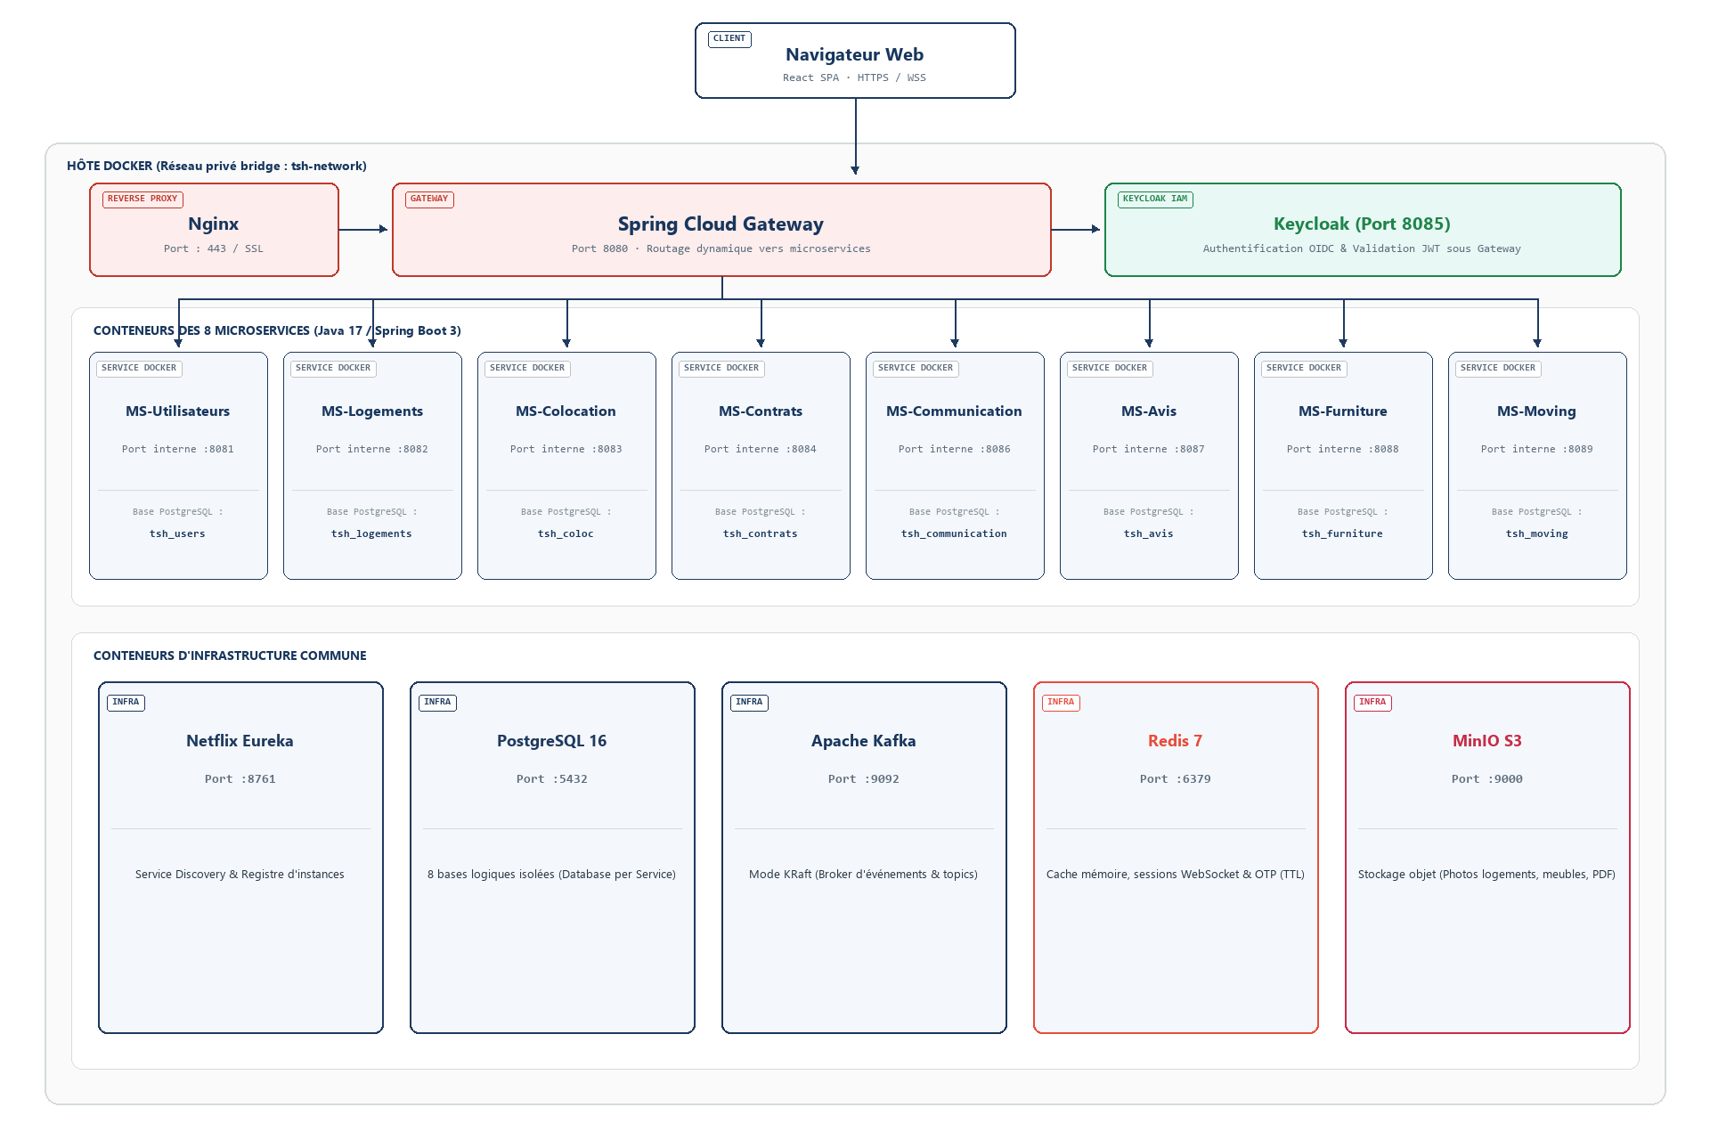
7. Diagrammes de classes
7.1 Modèle global consolidé

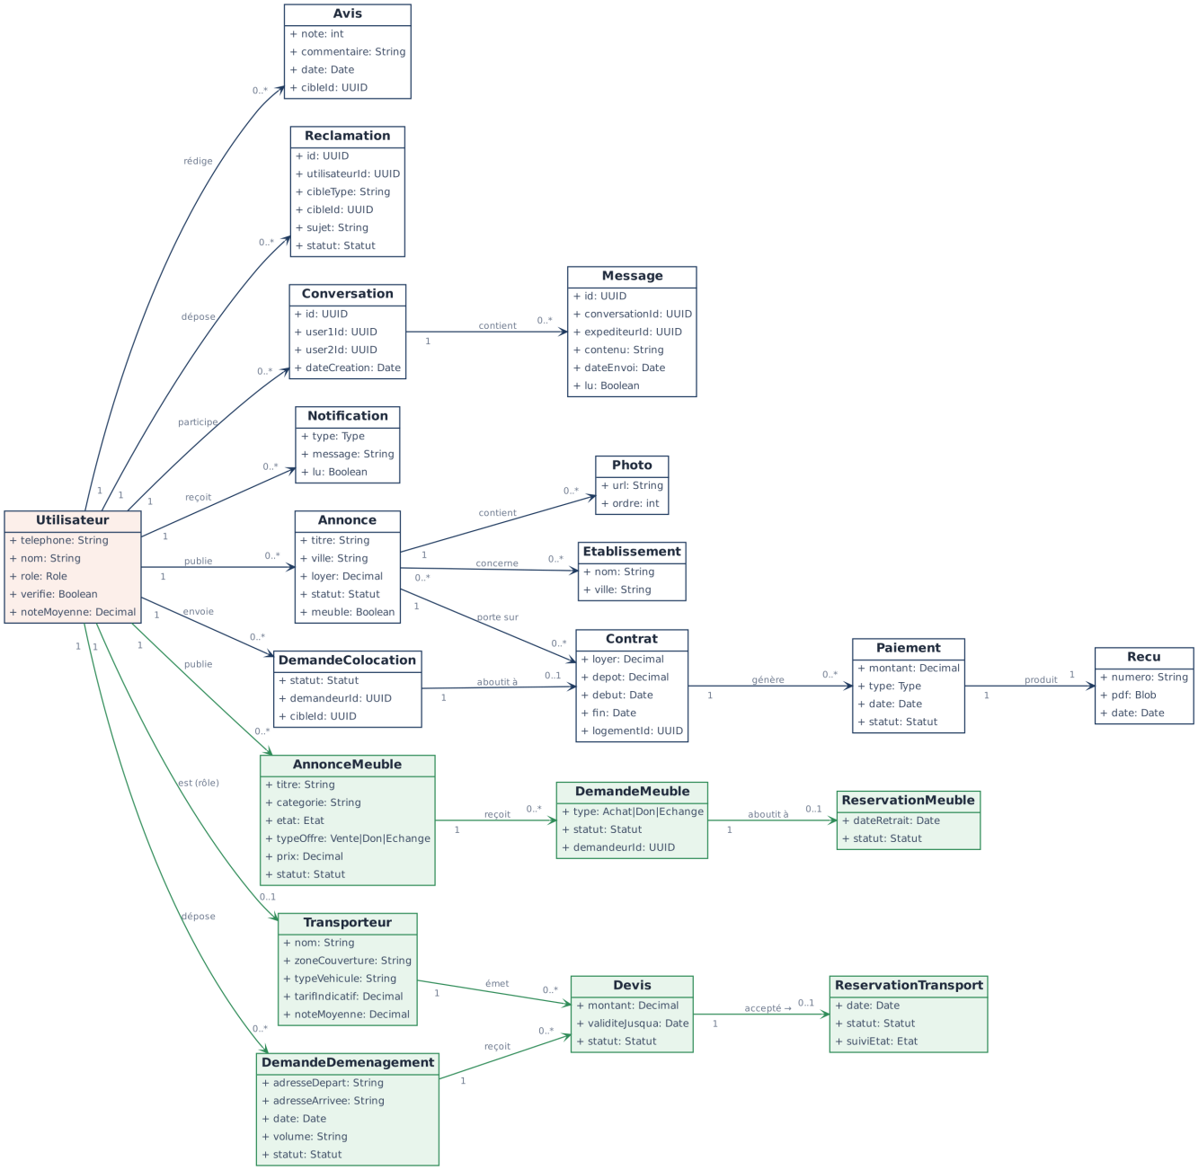
7.2 MS-Utilisateurs & OTP

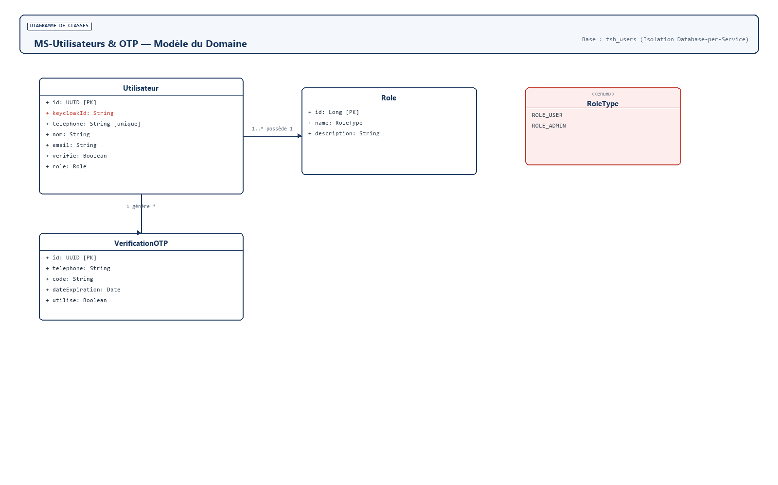
7.3 MS-Logements

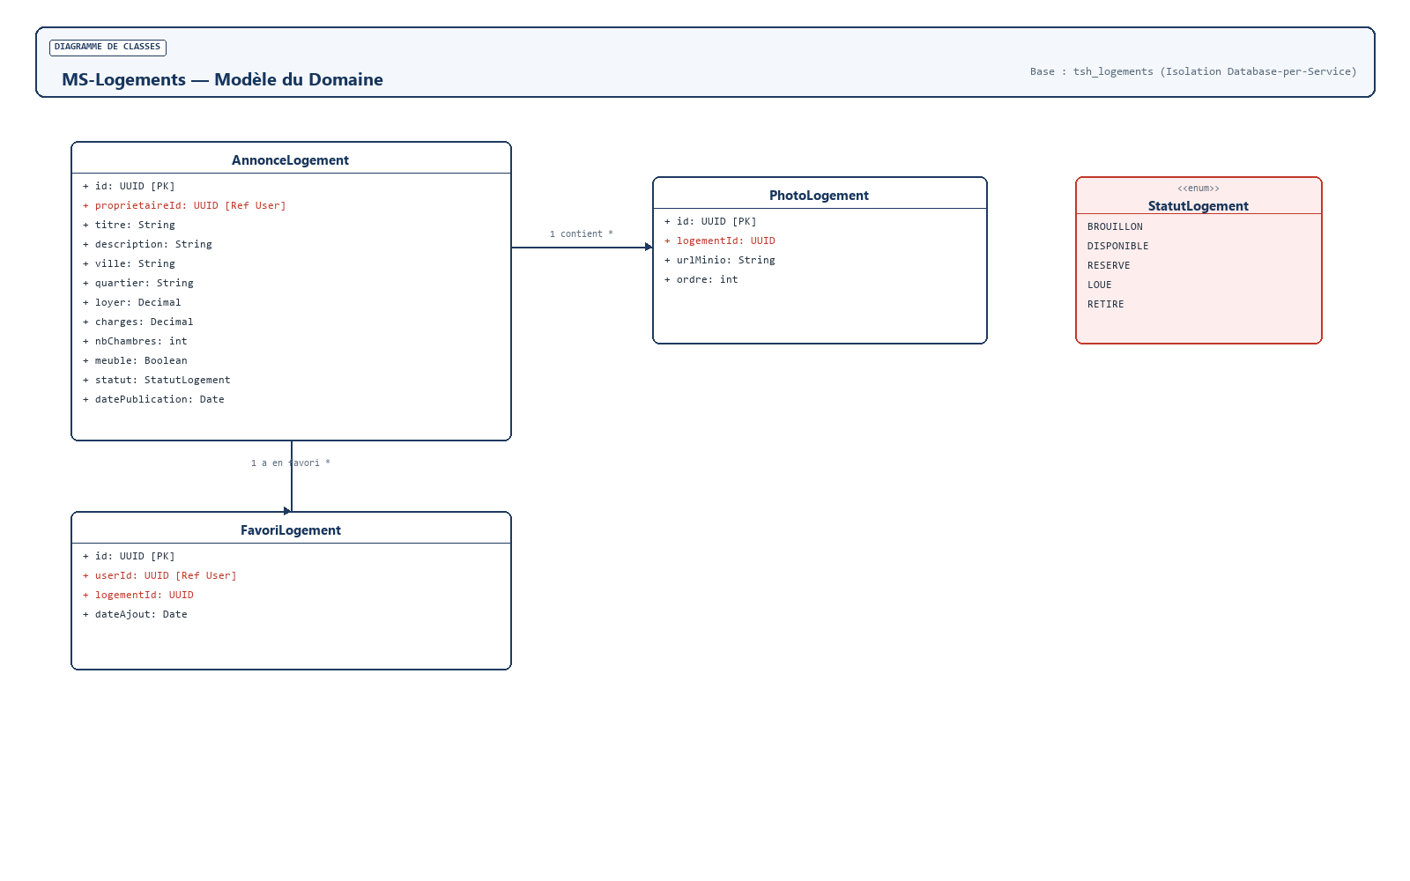
7.4 MS-Colocation & Matching

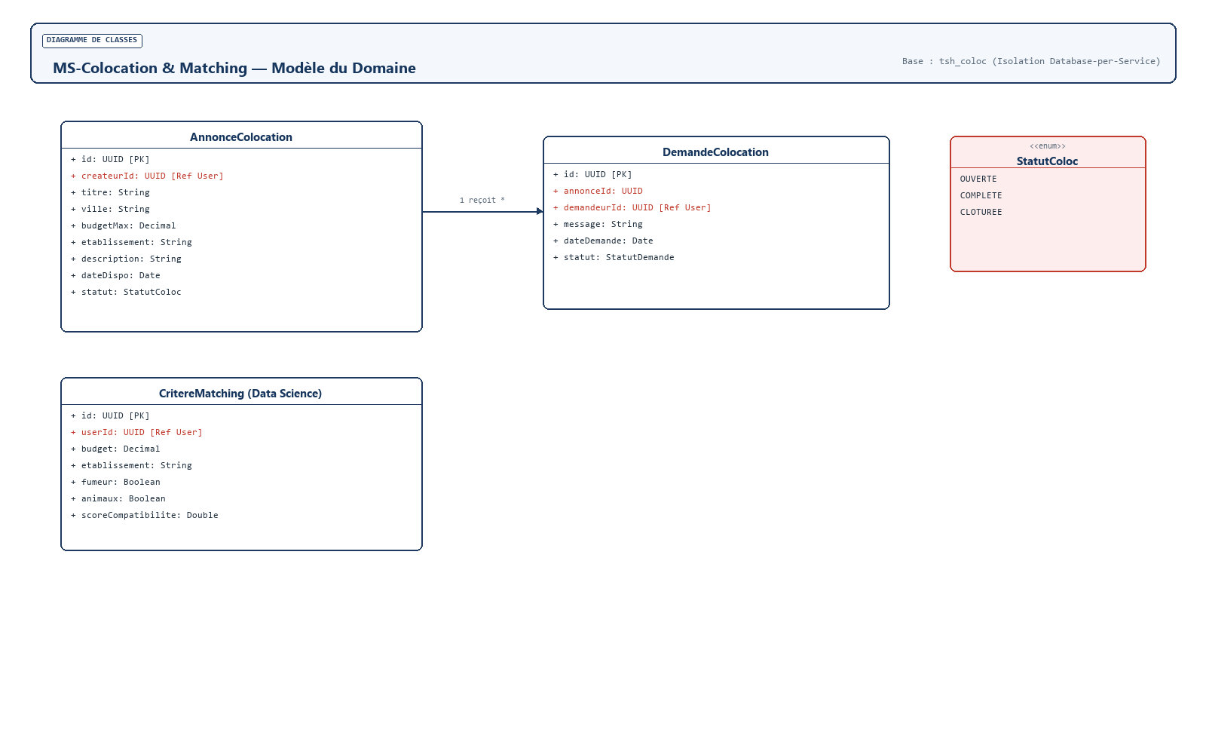
7.5 MS-Contrats & Paiements

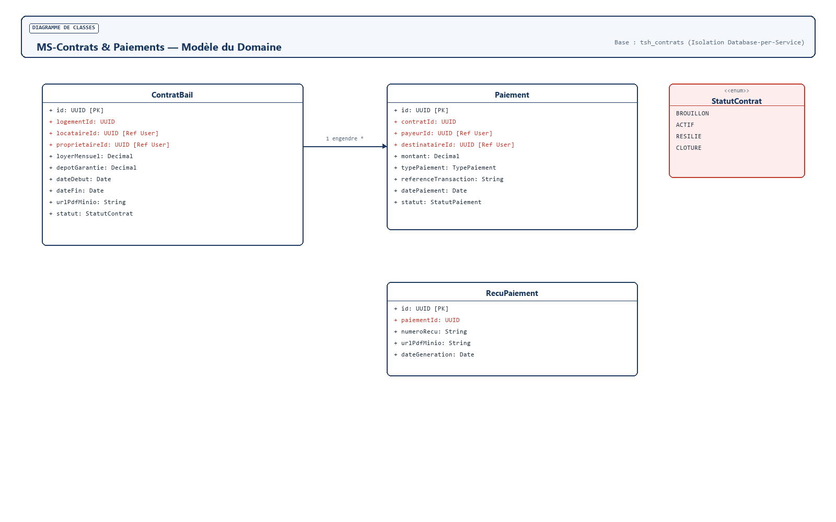
7.6 MS-Communication & Notifications

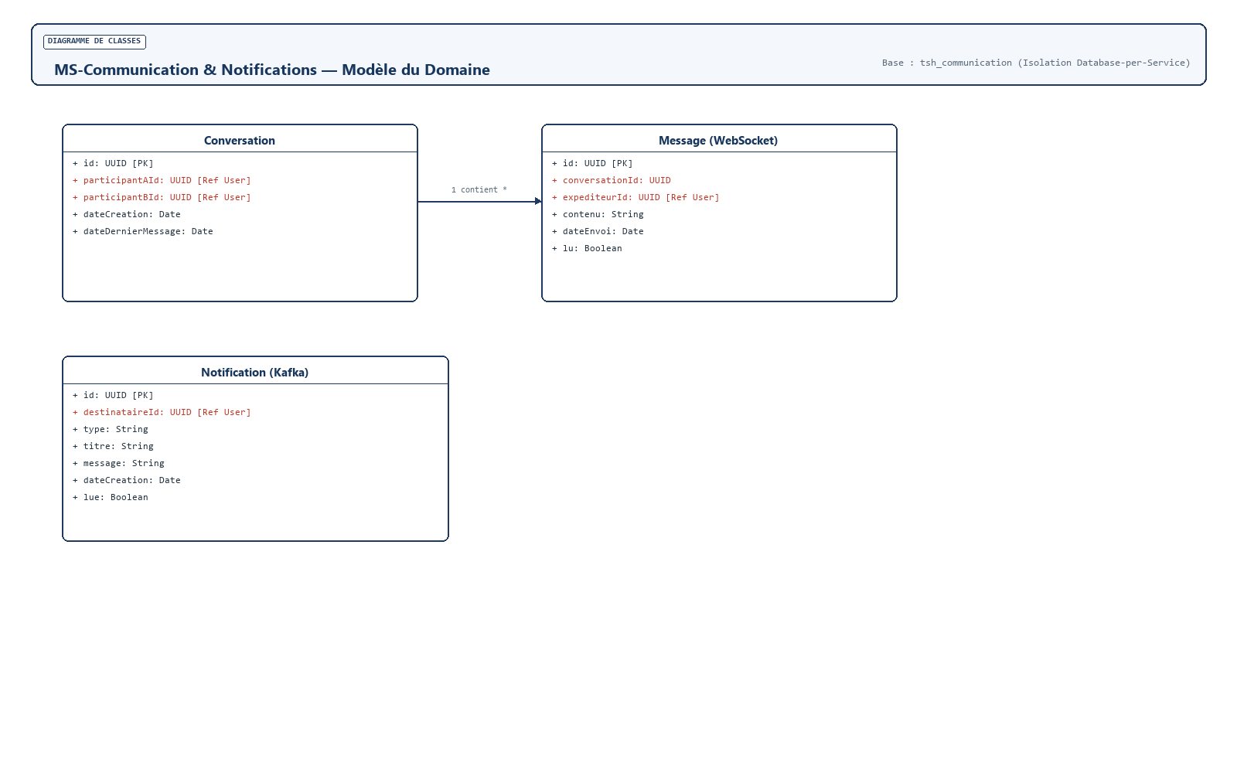
7.7 MS-Avis & Réclamations

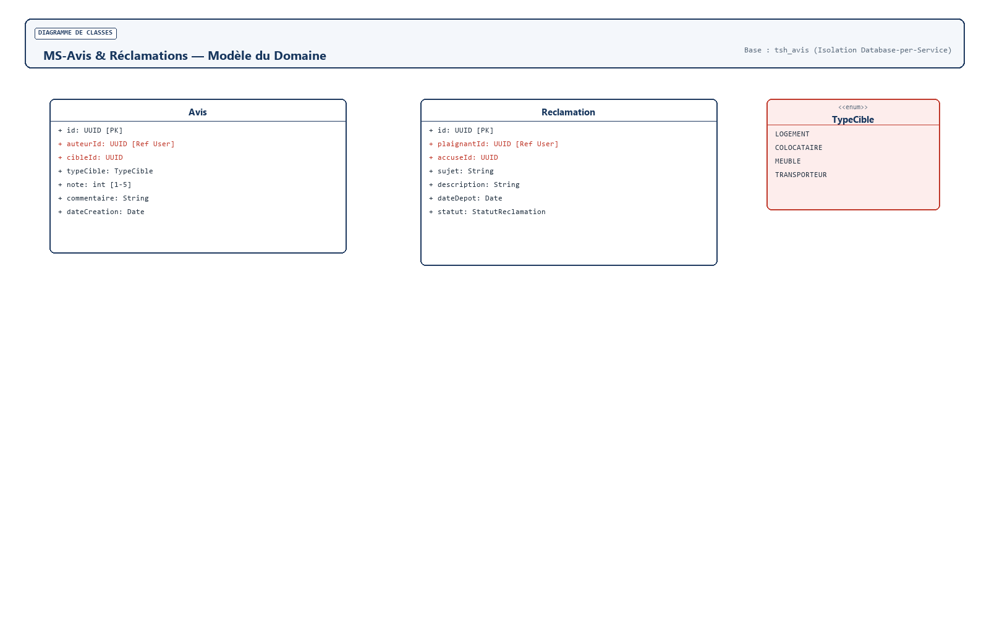
7.8 MS-Furniture Marketplace

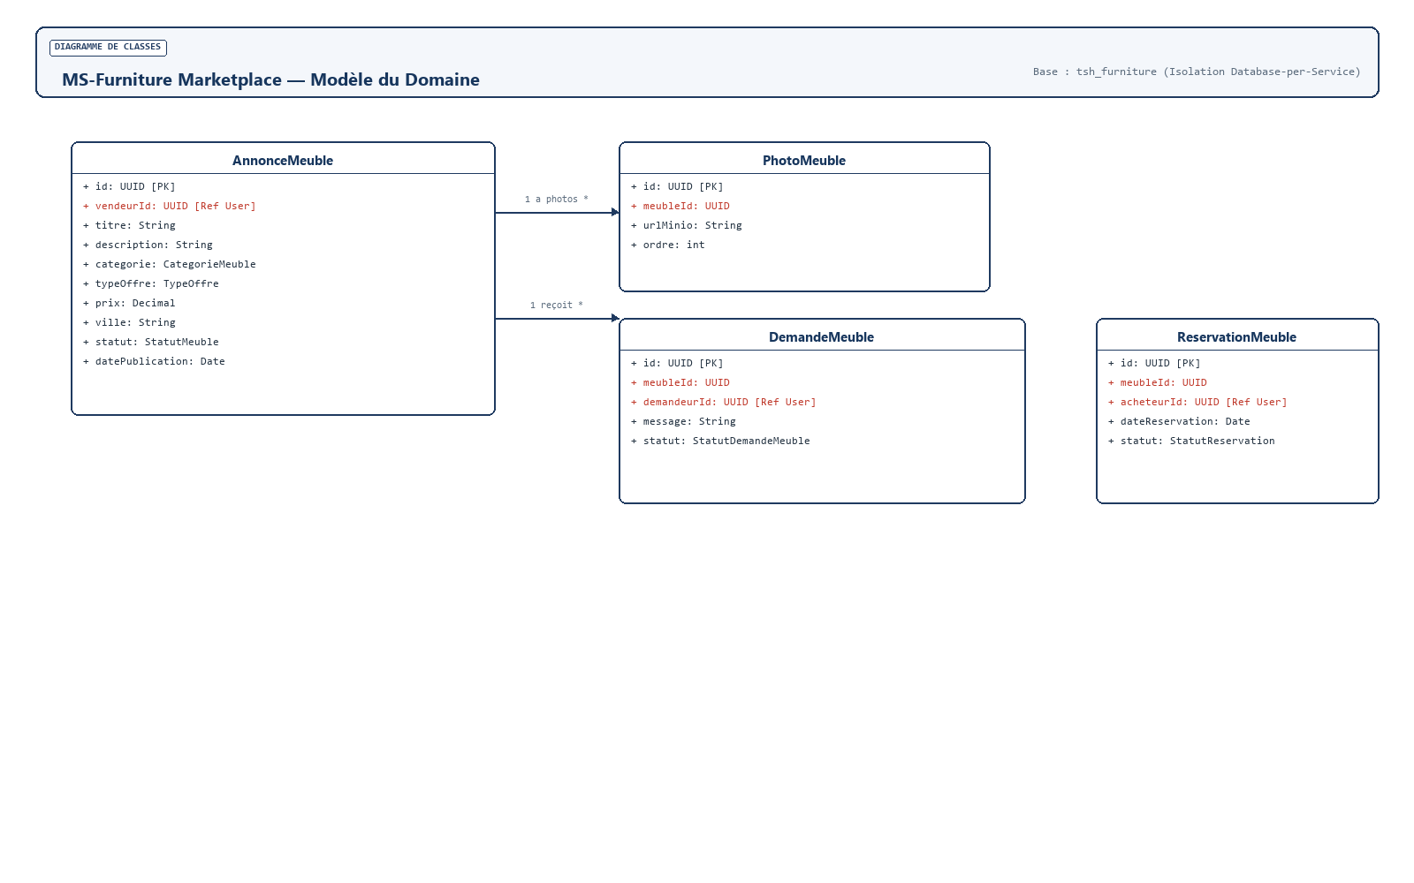
7.9 MS-Moving & Transport

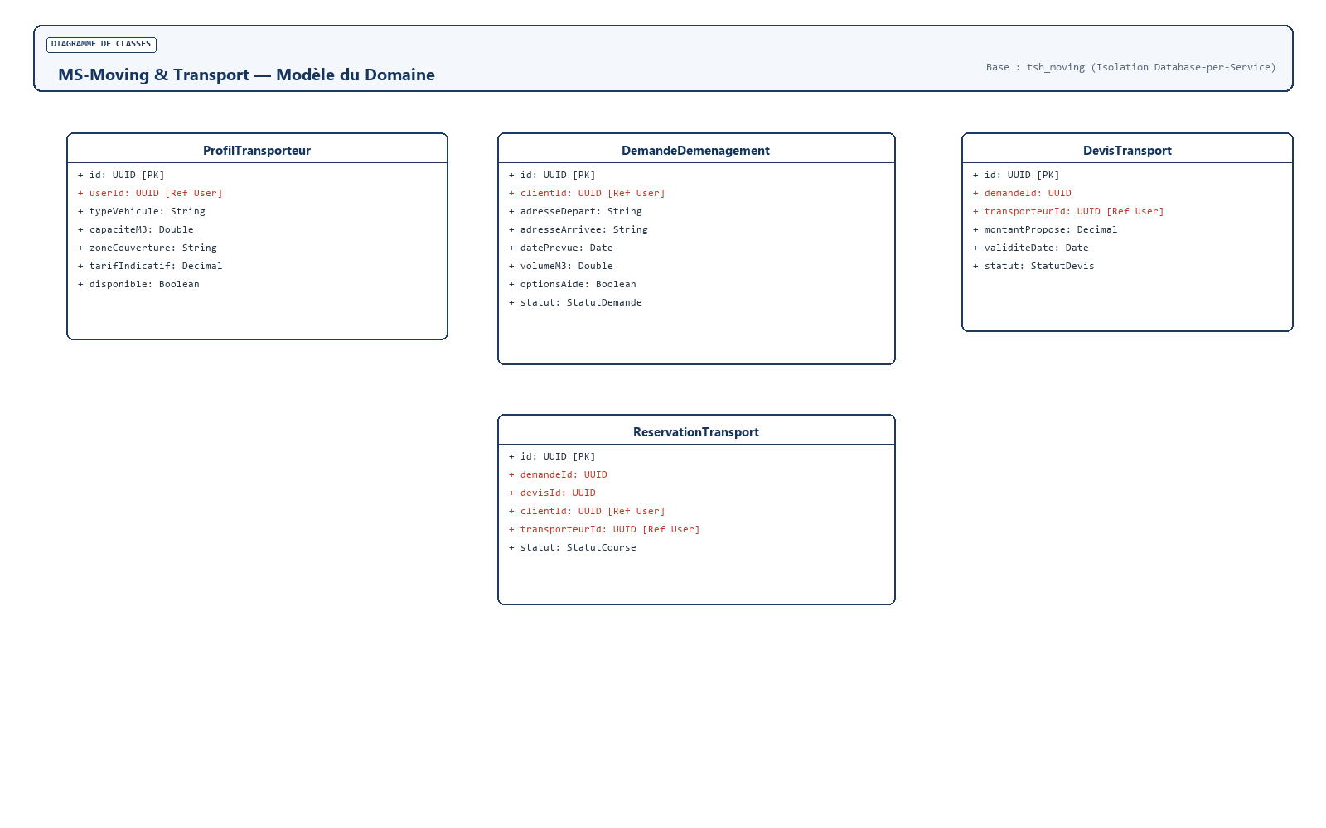
8. Exigences fonctionnelles par microservice
Chaque microservice dispose de ses exigences autonomes pour le développement et la validation.
8.1 MS-Utilisateurs & Authentification
ID | Exigence fonctionnelle
AUTH-01 | Inscription via un numéro de téléphone unique.
AUTH-02 | Envoi d'un code OTP par SMS avec validité de 5 minutes géré dans Redis.
AUTH-03 | Vérification OTP et activation automatique du compte.
AUTH-04 | Attribution du rôle applicatif unifié ROLE_USER et délégation à Keycloak.
AUTH-05 | Consultation et mise à jour des informations de profil utilisateur.
AUTH-06 | Modération administrative : suspension ou réactivation d'un compte (ROLE_ADMIN).
8.2 MS-Logements
ID | Exigence fonctionnelle
LOG-01 | Création, modification, consultation et retrait d'annonces de logements.
LOG-02 | Gestion des critères : titre, adresse, ville, quartier, loyer, meublé, chambres et disponibilité.
LOG-03 | Téléversement et suppression de photos d'annonces stockées sur MinIO.
LOG-04 | Recherche multicritère avec filtres combinés (localisation, budget, type).
LOG-05 | Gestion des logements favoris : ajout, suppression et consultation par l'utilisateur.
LOG-06 | Modération des annonces de logement par l'administrateur.
8.3 MS-Colocation & Matching
ID | Exigence fonctionnelle
COL-01 | Publication d'annonces de recherche de colocation.
COL-02 | Consultation et filtrage des annonces de colocation actives.
COL-03 | Envoi d'une demande de colocation vers un profil.
COL-04 | Acceptation ou refus d'une demande de colocation.
COL-05 | Calcul et affichage des suggestions de compatibilité (algorithme Data Science).
COL-06 | Émission d'un événement Kafka lors de chaque demande ou acceptation.
8.4 MS-Contrats & Paiements
ID | Exigence fonctionnelle
PAY-01 | Génération automatique d'un contrat de bail au format PDF.
PAY-02 | Consultation et téléchargement du contrat PDF.
PAY-03 | Initialisation d'un paiement en ligne sécurisé (dépôt de garantie, premier loyer).
PAY-04 | Validation des transactions via webhook prestataire avec contrôle d'idempotence.
PAY-05 | Génération automatique d'un reçu de paiement téléchargeable en PDF.
PAY-06 | Historique complet des paiements consultable par le locataire et le propriétaire.
8.5 MS-Communication & Notifications
ID | Exigence fonctionnelle
COM-01 | Création et gestion des conversations entre utilisateurs.
COM-02 | Envoi et réception de messages en temps réel via WebSocket/STOMP.
COM-03 | Consommation des événements Kafka en provenance de tous les microservices.
COM-04 | Génération et affichage des notifications applicatives internes.
COM-05 | Marquage d'une notification comme lue.
COM-06 | Envoi de SMS réels via passerelle externe pour les alertes critiques.
8.6 MS-Avis & Réclamations
ID | Exigence fonctionnelle
REV-01 | Dépôt d'une note de 1 à 5 étoiles et d'un commentaire textuel.
REV-02 | Calcul et affichage de la note moyenne d'un utilisateur ou logement.
REV-03 | Dépôt d'une réclamation liée à une annonce, une colocation ou une prestation.
REV-04 | Suivi du statut des réclamations : ouverte, en cours, résolue ou rejetée.
REV-05 | Modération des avis et traitement des réclamations par l'administrateur.
8.7 MS-Furniture Marketplace
ID | Exigence fonctionnelle
FUR-01 | Publication d'annonces de meubles (vente, don ou échange).
FUR-02 | Gestion des photos de meubles hébergées sur MinIO.
FUR-03 | Recherche et filtrage des meubles par catégorie, état, prix et localisation.
FUR-04 | Envoi d'une demande d'acquisition (achat, don ou échange).
FUR-05 | Acceptation d'une demande créant une réservation exclusive.
FUR-06 | Clôture de la transaction une fois la remise en main propre effectuée.
8.8 MS-Moving & Transport
ID | Exigence fonctionnelle
MOV-01 | Création d'un profil de transporteur (véhicules, zones desservies, tarifs indicatifs).
MOV-02 | Dépôt d'une demande de déménagement (adresses, volume, date, options).
MOV-03 | Recherche de transporteurs disponibles par zone et notation.
MOV-04 | Émission d'un devis chiffré par un transporteur.
MOV-05 | Acceptation ou refus d'un devis par le demandeur.
MOV-06 | Création de la réservation et suivi des statuts de la course (en cours, terminée).
9. Exigences non fonctionnelles
Contraintes techniques, critères d'isolation et exigences de performance.
Catégorie | Exigences
Architecture | Huit microservices autonomes, principe Database-per-Service (isolation PostgreSQL sans clé étrangère transverse, référence par userId: UUID).
Sécurité | Validation centralisée des jetons JWT par Keycloak sous l'API Gateway, HTTPS, validation stricte des entrées.
Communication asynchrone | Bus d'événements Apache Kafka pour le découplage des traitements et la diffusion des notifications.
Temps réel | WebSocket / STOMP pour la messagerie instantanée avec latence inférieure à une seconde.
Cache & Session | Redis pour le stockage temporaire des codes OTP SMS (TTL 5 minutes) et la présence en ligne.
Stockage de fichiers | MinIO (stockage objet S3) pour toutes les photos (logements, meubles) et documents PDF.
Observabilité | Logs structurés avec correlation ID, endpoints Spring Boot Actuator et métriques de santé.
Déploiement | Conteneurisation intégrale Docker et orchestration locale via Docker Compose.
10. Contrats d'API principaux
Spécifications des principaux endpoints REST et WebSocket pour chacun des huit microservices.
10.1 MS-Utilisateurs & Authentification
Méthode | Endpoint | Description
POST | /api/utilisateurs | Créer un compte en attente de validation OTP
POST | /api/utilisateurs/envoyer-otp | Générer et envoyer un code OTP par SMS
POST | /api/utilisateurs/verifier-otp | Valider le code OTP et activer le compte
GET | /api/utilisateurs/me | Consulter son profil utilisateur
PUT | /api/utilisateurs/me | Mettre à jour ses coordonnées de profil
PATCH | /api/admin/utilisateurs/{id}/statut | Suspendre ou réactiver un utilisateur (admin)
10.2 MS-Logements
Méthode | Endpoint | Description
POST | /api/logements | Publier une nouvelle annonce de logement
GET | /api/logements | Lister les logements actifs avec pagination
GET | /api/logements/{id} | Consulter les détails d'un logement
PUT | /api/logements/{id} | Modifier son annonce de logement
DELETE | /api/logements/{id} | Supprimer ou archiver une annonce
GET | /api/logements/recherche | Recherche multicritère avec filtres
POST | /api/logements/{id}/photos | Téléverser une photo d'annonce vers MinIO
DELETE | /api/logements/{id}/photos/{photoId} | Supprimer une photo d'annonce
POST / DELETE | /api/logements/{id}/favori | Ajouter ou retirer un logement des favoris
GET | /api/logements/favoris | Lister les logements mis en favoris
10.3 MS-Colocation & Matching
Méthode | Endpoint | Description
POST | /api/colocations/annonces | Publier une recherche de colocation
GET | /api/colocations/annonces | Lister les annonces de colocation actives
GET | /api/colocations/annonces/{id} | Détails d'une annonce de colocation
POST | /api/colocations/demandes | Envoyer une demande de mise en relation
GET | /api/colocations/demandes | Lister les demandes envoyées et reçues
PATCH | /api/colocations/demandes/{id}/statut | Accepter ou refuser une demande
GET | /api/colocations/suggestions | Calculer les profils compatibles (Matching DS)
10.4 MS-Contrats & Paiements
Méthode | Endpoint | Description
POST | /api/contrats | Créer les données contractuelles de location
POST | /api/contrats/{id}/generer-pdf | Générer et archiver le contrat de bail PDF
GET | /api/contrats/{id}/document | Télécharger le contrat PDF
POST | /api/paiements | Initier un paiement en ligne (dépôt ou loyer)
GET | /api/paiements/{id} | Consulter le statut d'une transaction
POST | /api/paiements/webhook | Webhook de confirmation du prestataire de paiement
GET | /api/paiements/{id}/recu | Télécharger le reçu de paiement PDF
10.5 MS-Communication & Notifications
Méthode | Endpoint | Description
POST | /api/conversations | Ouvrir une conversation entre utilisateurs
GET | /api/conversations | Lister ses conversations actives
GET | /api/conversations/{id}/messages | Consulter l'historique d'une conversation
POST | /api/conversations/{id}/messages | Envoyer un message (fallback HTTP)
WS | /ws-chat | Point d'entrée WebSocket/STOMP (chat temps réel)
GET | /api/notifications | Lister ses notifications
PATCH | /api/notifications/{id}/lu | Marquer une notification comme lue
10.6 MS-Avis & Réclamations
Méthode | Endpoint | Description
POST | /api/avis | Déposer un avis et une note de 1 à 5
GET | /api/avis | Consulter les avis et note moyenne d'une cible
POST | /api/reclamations | Déposer une réclamation
GET | /api/reclamations | Lister ses réclamations et suivre l'état
PATCH | /api/admin/reclamations/{id}/statut | Traiter et clôturer une réclamation (admin)
10.7 MS-Furniture Marketplace
Méthode | Endpoint | Description
POST | /api/meubles/annonces | Publier une annonce de meuble
GET | /api/meubles/annonces | Lister et rechercher les meubles actifs
GET | /api/meubles/annonces/{id} | Détails d'une annonce de meuble
PUT | /api/meubles/annonces/{id} | Modifier son annonce de meuble
DELETE | /api/meubles/annonces/{id} | Retirer une annonce de meuble
POST | /api/meubles/annonces/{id}/photos | Téléverser des photos vers MinIO
POST | /api/meubles/demandes | Envoyer une demande d'achat/don/échange
PATCH | /api/meubles/demandes/{id}/statut | Accepter une demande (crée la réservation)
GET | /api/meubles/reservations | Lister ses réservations de meubles
10.8 MS-Moving & Transport
Méthode | Endpoint | Description
POST / PUT | /api/transporteurs/me | Créer ou mettre à jour son profil transporteur
GET | /api/transporteurs | Rechercher des transporteurs (zone, note)
POST | /api/demenagements/demandes | Déposer une demande de déménagement
GET | /api/demenagements/demandes | Lister les demandes de sa zone (transporteur)
POST | /api/demenagements/demandes/{id}/devis | Émettre un devis chiffré
PATCH | /api/demenagements/devis/{id}/statut | Accepter ou refuser un devis
GET | /api/demenagements/reservations/{id} | Consulter une réservation et son suivi
PATCH | /api/demenagements/reservations/{id}/statut | Mettre à jour le suivi ou clôturer
11. Stack technique
Technologies et composants d'infrastructure retenus.
Domaine | Technologie retenue
Back-end | Java 17+ / Spring Boot 3.x (Spring Data JPA, Spring Web)
Front-end | React (Single Page Application responsive)
API Gateway | Spring Cloud Gateway (routage, filtrage des requêtes)
Service Registry | Netflix Eureka (découverte dynamique des instances)
Authentification / IAM | Keycloak positionné sous Gateway (OAuth2 / OIDC / jetons JWT)
Bus asynchrone | Apache Kafka (AMQP, topics partitionnés d'événements et alertes)
Messagerie temps réel | WebSocket + STOMP (Spring WebSocket)
Cache & Session | Redis (codes OTP SMS avec TTL 5 min, présence en ligne)
Stockage de fichiers | MinIO (stockage objet compatible S3 pour photos et PDF)
Base de données | PostgreSQL (isolation Database-per-Service, 8 bases dédiées)

